PLESOČE ROZINE
Vse kar potrebujete za ples rozin, je večji kozarec, gazirana voda in nekaj rozin. Enostaven in hiter eksperiment z zabavnim učinkom.
Gazirano vodo zlijemo v kozarec
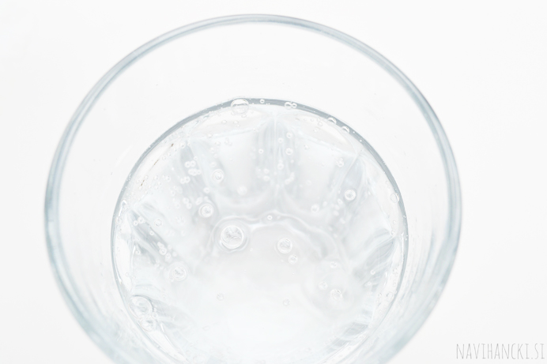
ter vanjo spustimo nekaj rozin.
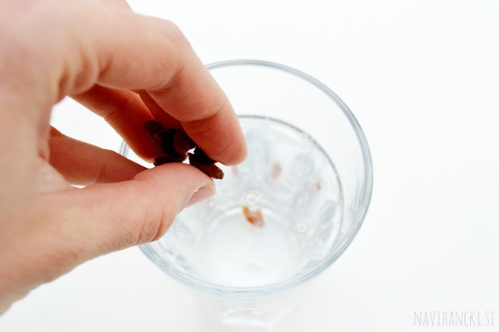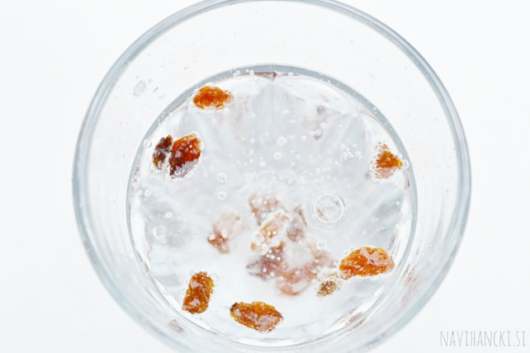
Majhni mehurčki ogljikovega dioksida, se oprimejo rozin na dnu kozarca. Ko se jih na posamezni rozini nabere dovolj, jo dvignejo s seboj navzgor proti površju.
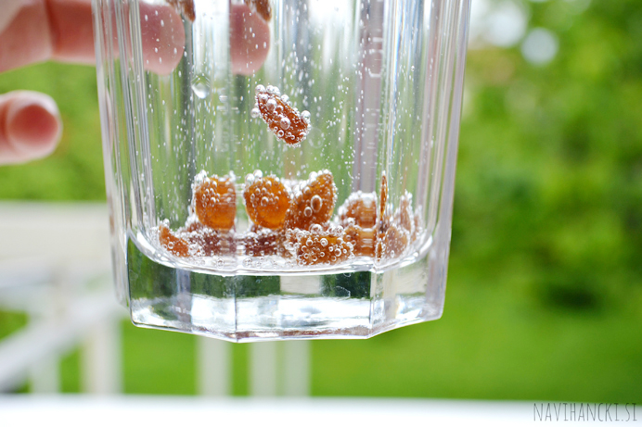
Ko dovolj mehurčkov na vrhu gladine popoka, pa rozina ponovno potone na dno kozarca. Vse dokler, se je ne oprime dovolj novih mehurčkov, ki jo ponovno povzdignejo. Videti je, kot bi rozine plesale.
